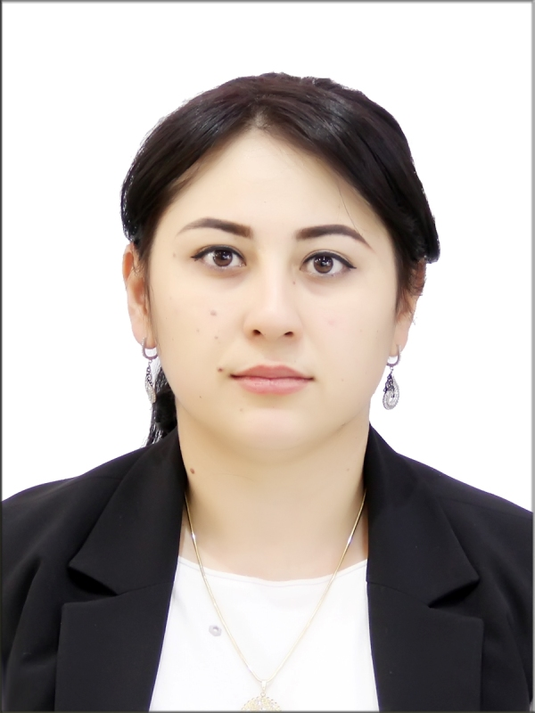

МАЪЛУМОТНОМА

Oбидова Нодира Акром қизи

2018 йил 20 ноябрдан:
Ўзбекистон Республикаси Марказий банки Тошкент вилояти Бош
бошқармаси Ижро аппарати етакчи мутахассиси

Туғилган йили: Туғилган жойи:
05. 12. 1990 Тошкент вилояти, Зангиота тумани
Миллати: Партиявийлиги:
Ўзбек йўқ
Маълумоти: Тамомлаган:
Олий 2013 й. Тошкентдаги Сингапур Менежментини
Ривожлантириш Институти

Маълумоти бўйича мутахассислиги: Банк иши ва Молия
Илмий даражаси: Илмий унвони:
йўқ йўқ
Қайси чет тилларини билади: Ҳарбий (махсус) унвони:
Узбек, рус, инглиз тиллари йўқ
Давлат мукофотлари билан тақдирланганми (қанақа):
йўқ
Халқ депутатлари республика, вилоят, шаҳар ва туман Кенгаши депутатими ёки бошқа
сайланадиган органларнинг аъзосими (тўлиқ кўрсатилиши лозим):
йўқ

МЕҲНАТ ФАОЛИЯТИ

2006 - 2009 йй. - Шаркшунослик лицейи талабаси
2009 - 2013 йй. -Тошкентдаги Сингапур Менежментини Ривожлантириш институтини талабаси
2017 - 2018 йй. -АК “Дори-дармон” Бизнесни стратегик ривожлантиришни режалаштириш бўлими иқтисодчиси
2018 – ҳ.в. - Ўзбекистон Республикаси Марказий банк Тошкент вилояти бош бошқармаси Ижро аппарати етакчи мутахассиси

Ходимлар билан ишлаш
бўйича бош мутахассис Д.Б.Икрамова

Нодира Акром қизи Обидованинг яқин қариндошлари ҳақида

МАЪЛУМОТ

Қариндош-лиги | Фамилияси, исми ва отасининг исми | Туғилган йили ва жойи | Иш жойи ва лавозими | Турар жойи
Отаси | Авазов Акром Аброрович | 1957 йил  Тошкент вилояти | Пенсияда  (“Дори-Дармон” акциядорлик компаниясида Ф.И.Т.Қ бўлим бошлиғи муовини) | Тошкент вилояти Зангиота тумани  Хасанбой 19-уй
онаси | Авазова (Икромова) Комила Акромовна | 1958 йил  Тошкент вилояти | Пенсияда  (уй бекаси) | Тошкент шаҳри, Шайхонтохур тумани, Зарқайнар кўчаси,  2-уй, 5-хонадон
Опаси | Ташпулатова (Авазова) Камола Акрамовна | 1979 йил  Тошкент вилояти | АК Дори-Дармон фармацевт аптека мудираси | Тошкент шаҳри, Шайхонтохур тумани, Ипак кўчаси,  2-уй, 5-хонадон
Опаси | Расулова (Авазова) Нилуфар Акрамовна | 1981 йил  Тошкент вилояти | АК Дори-Дармон  2-сектор мутахассиси | Тошкент шаҳар,  Учтепа тумани Наво 1-уй
Опаси | Содиқова (Авазова) Гулноза Акрамовна | 1984 йил  Тошкент вилояти | Уй бекаси | Тошкент шаҳар Миробод тумани Файзобод 50
Опаси | Меликулова (Авазова) Гулнора Акрамовна | 1987 йил  Тошкент вилояти | Уй бекаси | Тошкент шаҳар Шайхонтохур тумани Фаол 14-уй
турмуш ўртоғи | Обидов Муроджон  Қобил ўғли | 1990 йил  Тошкент шаҳар | Тадбиркор | Тошкент шаҳар Шайхонтохур тумани  Фаол кўчаси 14-уй
ўғли | Қобилжонов Улуғбек Муроджон ўғли | 2012 йил, Тошкент шаҳри | Яккасарой туманидаги “GENESIS” хусусий мактаб ўқувчиси | Тошкент шаҳар Шайхонтохур тумани  Фаол кўчаси 14-уй
қизи | Қобилжонова Фарзона Муроджон қизи | 2016 йил, Тошкент шаҳри | Яккасарой туманидаги “GENESIS” хусусий мактаб ўқувчиси | Тошкент шаҳар Шайхонтохур тумани  Фаол кўчаси 14-уй
қизи | Қобилжонова Фотима Муроджон қизи | 2021 йил, Тошкент шаҳри | Юнусобод туманидаги “Mini Force” хусусий болалар боғчаси тарбияланувчиси | Тошкент шаҳар Шайхонтохур тумани  Фаол кўчаси 14-уй
қайнотаси | Абидов Қобил Алимович | 1961 йил  Тошкент шаҳри | “Қобил-Қандолат” МЧЖ таъсисчиси | Тошкент шаҳар Шайхонтохур тумани  Фаол кўчаси 14-уй
қайнонаси | Абидова (Махмудова) Дилфуза Хамитовна | 1968 йил  Тошкент шаҳри | Уй бекаси | Тошкент шаҳар Шайхонтохур тумани  Фаол кўчаси 14-уй

